[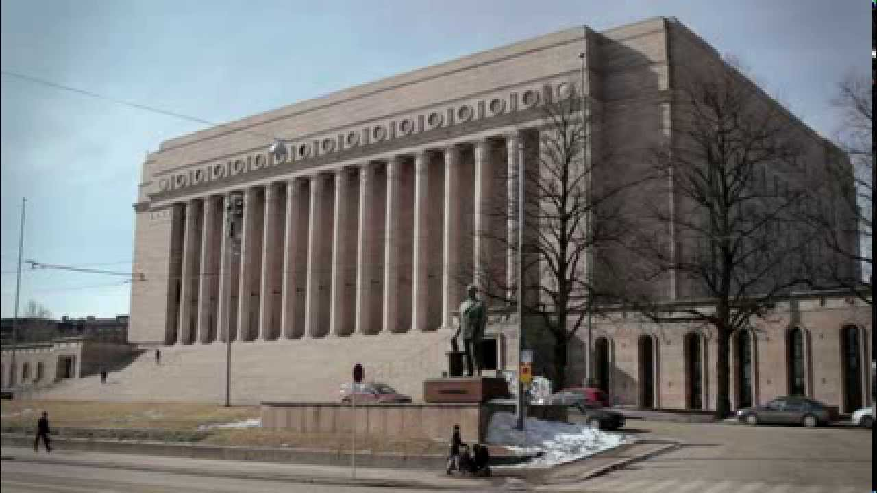](https://www.google.fi/url?sa=i&rct=j&q=&esrc=s&source=images&cd=&cad=rja&uact=8&ved=0ahUKEwjWop-stsbYAhUCFiwKHauUDtoQjRwIBw&url=https://www.youtube.com/watch?v%3DfsEsiVF1L9k&psig=AOvVaw1p7QSRyWW1MVTnJTsDWBuS&ust=1515434111337333)

**Eduskuntaretken aikataulu**

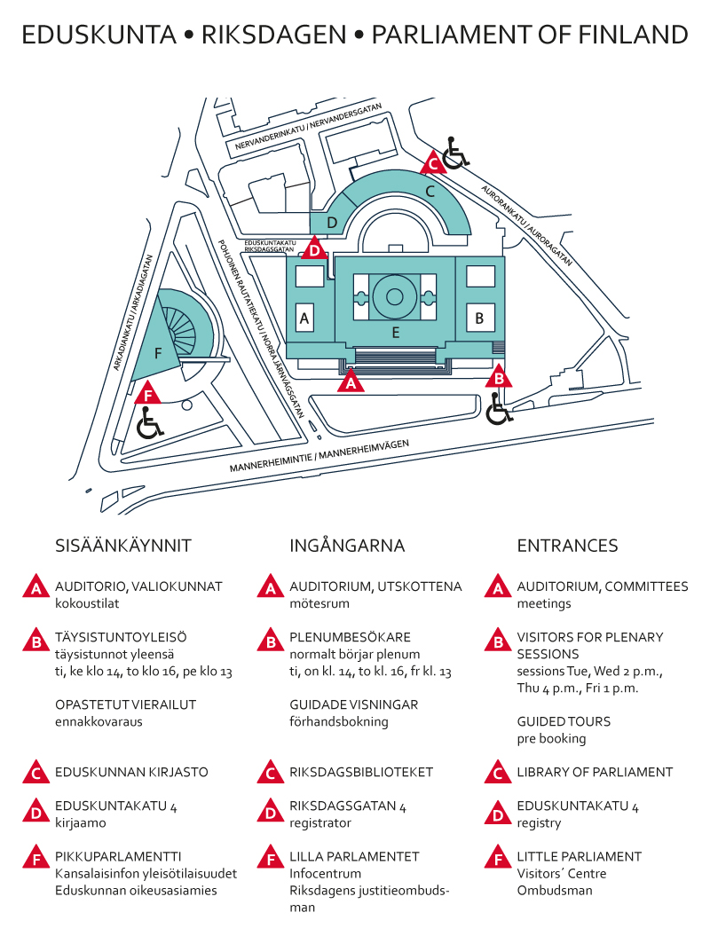**14.45 Saapuminen turvatarkastukseen eduskuntatalon**

**B-sisäänkäynnille**

**15.00 opastettu kierros eduskuntatalossa**

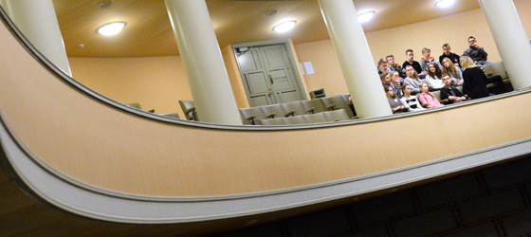**16.00-17.00 eduskunnan täysistunnon televisioitava debatti, jossa ministerit vastaavat kansanedustajien salissa esittämiin kysymyksiin , seurataan lehtereiltä**

**17-18 Kahvit / ajankohtaiskeskustelu Kimmon kanssa sd.ryhmähuoneessa**

**18.15 poistuminen talosta**

**n. 19.00   ollaan kotikulmilla**